Перечень транспортных средств, признанных брошенными, разукомплектованными, бесхозяйными
дата осмотра | адрес | марка/модель/гос. номер/цвет | срок добровольного/принудительного перемещения | фотоматериалы
17.04.2019 | бульвар Пионеров, 15 | ВАЗ 2108  синий | 30.04.2019/ в соответствии с п. 4.1, 4.2 постановления № 36 от 29.01.2018 | 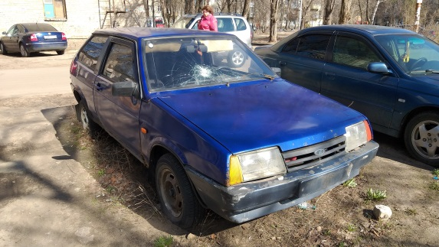 | 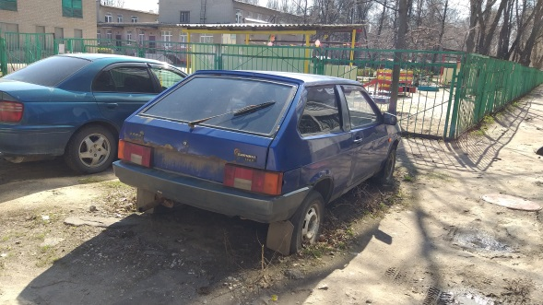
17.04.2019 | ул. Путиловская, 5 | Ниссан Альмера  У092УК 36  серебристый | 30.04.2019/ в соответствии с п. 4.1, 4.2 постановления № 36 от 29.01.2018 | 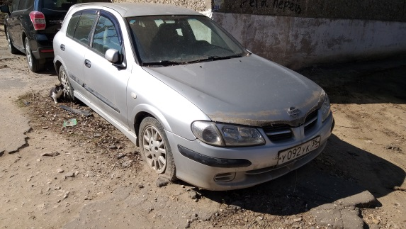 | 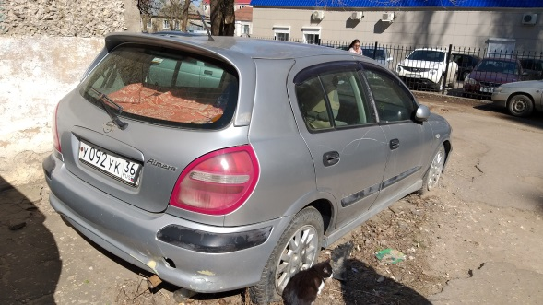
17.04.2019 | ул. Л. Шевцовой, 11 | АЗЛК 2141  О479ОХ 36  красный | 30.04.2019/ в соответствии с п. 4.1, 4.2 постановления № 36 от 29.01.2018 | 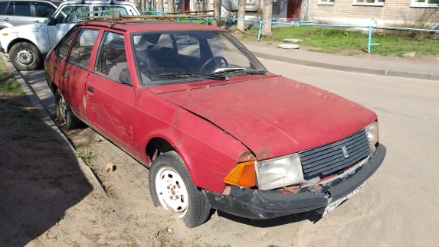 | 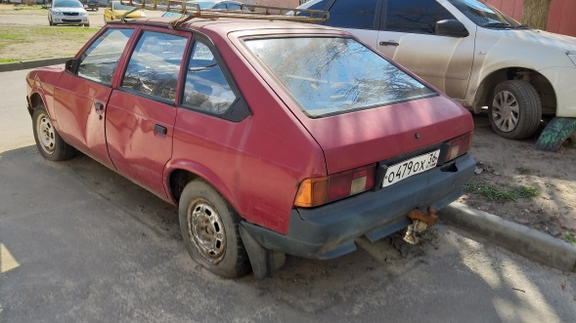
17.04.2019 | ул. Ю.-Моравская, 15б | ГАЗ 3110  сине-зеленый | 30.04.2019/ в соответствии с п. 4.1, 4.2 постановления № 36 от 29.01.2018 | 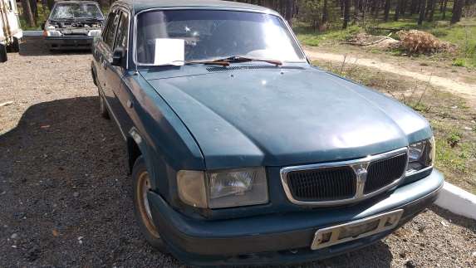 | 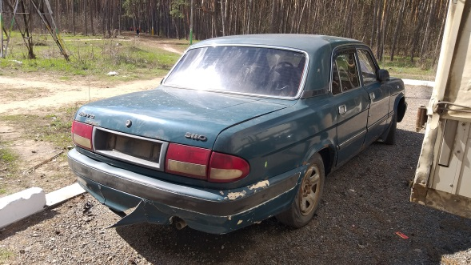
17.04.2019 | ул. Тепличная, 16 | ВАЗ 2106  Р465НК 36  зеленый | 30.04.2019/ в соответствии с п. 4.1, 4.2 постановления № 36 от 29.01.2018 | 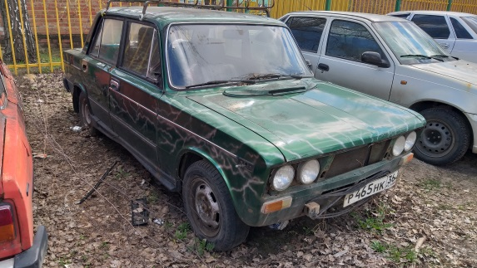 | 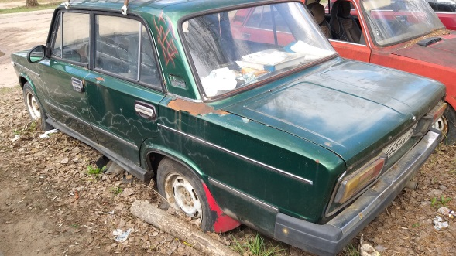
17.04.2019 | ул. Тепличная, 16 | ВАЗ 2105  красный | 30.04.2019/ в соответствии с п. 4.1, 4.2 постановления № 36 от 29.01.2018 | 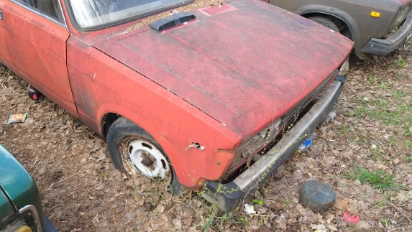 | 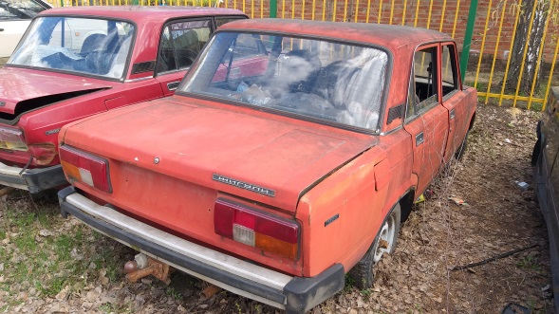
17.04.2019 | ул. Тепличная, 16 | ВАЗ 2105  Е119АК 36  красный | 30.04.2019/ в соответствии с п. 4.1, 4.2 постановления № 36 от 29.01.2018 | 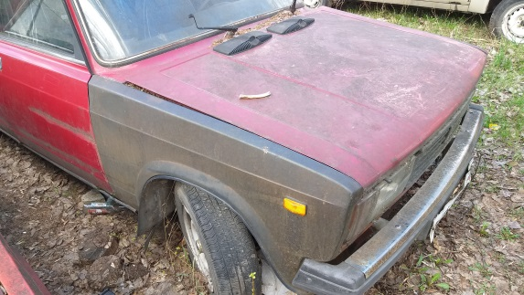 | 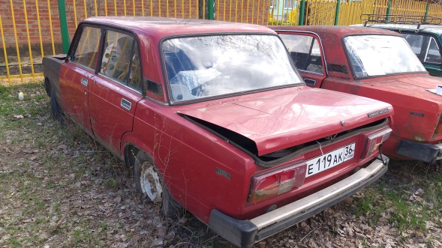
17.04.2019 | ул. Тепличная, 16 | ВАЗ 2108  Н018МА 36  бежевый | 30.04.2019/ в соответствии с п. 4.1, 4.2 постановления № 36 от 29.01.2018 | 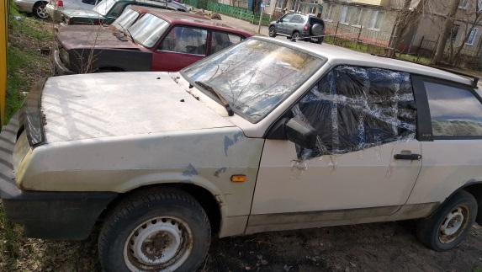 | 